Министерство науки и высшего образования Российской Федерации

ФГБОУ ВО «Кубанский государственный технологический университет»

Кафедра информационных систем и программирования

ТЕХНОЛОГИИ ИНТЕГРАЦИИ ИНФОРМАЦИОННЫХ СИСТЕМ
Отчет по лабораторной работе №4
«Интеграция на базе архитектуры с
общей шиной данных (ESB)»

Выполнил:
Студент 3 курса
группы 19-КБ-ПИ1
Корендюк А.Ю.

Краснодар
2021

ТЕОРЕТИЧЕСКАЯ ЧАСТЬ
В начале 2000 годов на рынке программного обеспечения стали
появляться решения, сформировавшие кластер под названием Сервисная шина масштаба предприятия (Enterprise Service Bus, ESB), или сокращенно
Шина Данных. Шина Данных – это, в первую очередь, концепция, элемент архитектуры IT-ландшафта, используемый для решения задачи интеграции разрозненных информационных систем в единый программный комплекс с централизованным управлением передачей информации и применением сервис-ориентированного подхода.
Архитектура ESB строится на 3-х компонентах:
- набор коннекторов;
- очередь сообщений;
- платформа.
Коннекторы используются для подключения к различным системам
и обеспечивают прием и отправку данных.
Очередь сообщений (Message Queue, MQ) служит для организации промежуточного хранения сообщений в ходе их доставки.
Платформа обеспечивает связь коннекторов с очередью, а также
организацию асинхронной передачи информации между источниками и приемниками с гарантированной доставкой сообщений и возможностью трансформации.

В состав платформы входит средство разработки, позволяющее не только задать правила маршрутизации, но также, при необходимости, определить собственные коннекторы, в т.ч. с использованием внешних процедур, реализованных на языках Java, C, C++, C#, Python и др.

Преимущества ESB решений:
- широкий набор коннекторов и масштабируемость решения
- гибкая маршрутизация данных
- гарантированная доставка информационных сообщений
- организация безопасного канала передачи
- централизованное управление и др.

Наибольшее распространение получили следующие решения:
Integration Bus (IBM), Oracle Service Bus (Oracle), BizTalk (Microsoft),
ActiveMatrix Service Bus (TIBCO), JBoss Fuse ESB (Red Hat) и некоторые другие.

Внедрение Шины Данных в IT-ландшафт организации позволяет не только структурировать, привести к единому стандарту и упростить поддержку процедур обмена информацией между системами, но также снизить временные затраты на интеграцию новых подсистем и, как следствие, сократить стоимость поддержки и развития всей IT- инфраструктуры компании.
Главный недостаток архитектуры ESB – наличие тяжеловесного
сложного централизованного приложения, от которого зависит работа всех остальных приложений.

ЗАДАНИЕ НА ЛАБОРАТОРНУЮ РАБОТУ
Исследовать ESB - решение одной из вышеперечисленных фирм.
Предпочтение отдается СПО. Привести подробное описание
исследованных вариантов.

Решение задания:
Шины данных – инструмент повышения надёжности интеграций и снижения издержек на их разработку и сопровождение.
Шина данных это обмена сообщениями между различными системами через единую точку, в которой, при необходимости, обеспечивается , сохранность сообщений. Все настройки обработки и передачи сообщений предполагаются также сконцентрированными в единой точке, и формируются в терминах служб, таким образом, при замене какой-либо информационной системы, подключённой к шине, нет необходимости в перенастройке остальных систем.

Они выполняют следующие функции:
- Гарантия доставки сообщений.
- Асинхронный обмен данными.
- Мониторинг состояния интеграций и визуализация топологии.
- Обмен с использованием шин данных происходит на базе событий:

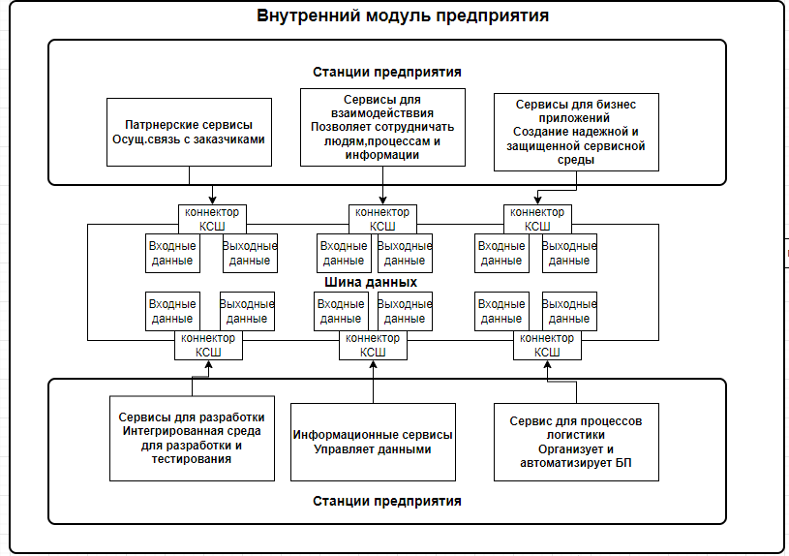

Рисунок 1 - Внутренняя модель предприятия с использованием
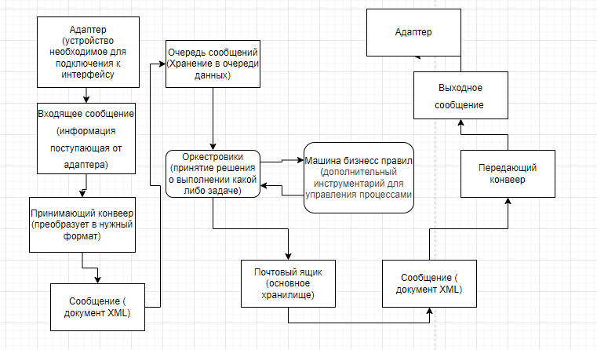
Рисунок 2 - Внутренняя модель шины данных с использованием Microsoft Biztalk Server

Соединяем ИТ-системы в единое целое с помощью Biztalk Server
Практически всегда одной из задач построения автоматизированной системы является ее интеграция с существующей ИТ-инфраструктурой предприятия. Обусловлено это в первую очередь необходимостью сохранения инвестиций в ИТ. Это значит, что при автоматизации той или иной сферы деятельности предприятия мы должны закладывать в новые системы механизмы взаимодействия с уже существующими. С одной стороны, необходимо реализовать интерфейсы к используемым системам, а с другой — организовать механизмы прозрачного взаимодействия будущих систем с создаваемой. Очевидно, что системы других компаний тоже развиваются и эволюционируют, что влечет за собой необходимость доработки новых решений, развертываемых на предприятии. Вот вам и концептуальная задачка для системного архитектора: как реализовать механизмы организации и управления связями между системами? При ее решении возможны два подхода. Первый — поручить эту работу системному программисту. Но тогда каждый раз при смене форматов данных придется опять дорабатывать и собирать модули системы. И второй — внедрение промышленной интеграционной платформы, которая позволит гибко управлять процедурой «взаимоувязки» систем. Думаю, для всех предпочтительнее второй вариант. На данный момент такие интеграционные решения представлены практически у всех крупных производителей: Microsoft, IBM, ВЕА, Oracle и др.
Microsoft BizTalk Server 2004 — это интеграционная платформа компании Microsoft, основным назначением которой является организация управляемых бизнес-процессов для взаимодействия различных автоматизированных систем.
Первая версия Microsoft Biztalk Server вышла в декабре 2000 года. Biztalk предоставлял разработчикам компаний простой графический инструментарий (тогда еще на базе Visio) для управления бизнес-процессами и интеграции приложений на базе XML. Текущая версия Biztalk — Microsoft Biztalk Server 2004. Это уже третье поколение интеграционной платформы. По сравнению с предыдущими версиями в Biztalk 2004 существенно расширена функциональность основного механизма сопряжения — оркестровок, а также добавлена машина бизнес-правил. Отличительной особенностью данной версии является тесная интеграция с Microsoft Visual Studio .NET 2003 и Microsoft Office System. В 2006 году корпорация Microsoft планирует выпустить новую версию Biztalk — Microsoft Biztalk Server 2006. Biztalk 2006 будет реализован на ядре 2004-го, однако планируется ряд новаций: встроенная поддержка SharePoint Portal Server, Microsoft SQL Server 2005, Microsoft Visual Studio 2005 и 64-разрядных платформ.
Microsoft Biztalk Server поставляется в трех редакциях: Enterprise, Standard и Partner edition.
Функционально они не отличаются, а основные различия заключаются в лицензионной политике корпорации Microsoft для каждой версии. Здесь стоит пояснить, что имеется в виду под «внутренними приложениями» и «торговыми партнерами». Внутреннее приложение — это самостоятельное приложение, работающее на отдельном сервере в сети компании, например система ERP или CRM. А торговый партнер — это любая система, взаимодействующая с сервером Biztalk через Internet.
Что внутри?
BizTalk Server состоит из принимающих и передающих адаптеров, принимающих и передающих конвейеров, оркестровок, почтового ящика BizTalk Server и машины бизнес-правил (см. рис. 1). Рассмотрим назначение каждого из компонентов.
Для начала надо сделать небольшое отступление. Основным элементом обработки в Biztalk является сообщение (message), которое представляет собой документ XML, отвечающий определенной схеме данных XSD.
Итак, начнем с адаптеров. Фактически адаптер — это интерфейс к внешним системам. Основной его функцией является прием или отсылка сообщения сторонним системам. Задача же конвейеров заключается в преобразовании сообщений из одного формата в другой. В почтовом ящике Biztalk хранятся полученные и готовые к отправке сообщения.
Теперь перейдем к основному компоненту решений на базе Biztalk — оркестровке. Оркестровка — это и есть тот самый управляемый бизнес-процесс, в котором задается последовательность операций над сообщениями. Оркестровки частично совместимы со стандартом BPEL, что теоретически позволяет использовать их в других интеграционных платформах.
Теперь немного о том, как это работает. Сообщение принимается адаптером и преобразовывается в формат XML принимающим конвейером, после чего попадает в очередь сообщений. Оркестровка получает сообщение из очереди и обрабатывает его в соответствии с заданным бизнес-процессом. На данном этапе также можно использовать машину бизнес-правил (Business Rules Engine). Машина бизнес-правил предоставляет дополнительный инструментарий для управления бизнес-процессами, вынося управление ими в отдельную процедуру. По завершении процесса сообщение попадает в очередь на отправку. После чего оно преобразуется передающим конвейером в необходимый формат и отсылается передающим адаптером.
Помимо стандартного инструментария, мы можем использовать внутри оркестровок сборки .NET, что делает функциональность Biztalk практически неограниченной. Отдельно стоит отметить поддержку Web-служб XML, которая существенно облегчает нам построение межкорпоративных B2B-решений. Biztalk позволяет задействовать Web-службы внутри оркестровок, а также публиковать сами оркестровки как Web-службы.

Biztalk используется для решения двух основных задач. Во-первых, для интеграции приложений (Enterprise Application Integration), а во-вторых, для построения B2B решений. Остановимся подробнее на каждой из этих задач.

Интеграция приложений. Допустим, на предприятии уже сложилась какая-то инфраструктура. Пусть это будет парочка прикладных систем, написанных корпоративными программистами. И возникла задача построения, скажем, системы управления справочной информацией НСИ, т. е. нужно вести все справочники, необходимые предприятию, централизованно. Идея, конечно, хорошая, но каждая унаследованная система в свою очередь тоже является потребителем НСИ, причем каждая в своем объеме. Зная только форматы обмена данными, мы можем интегрировать на базе управляемых бизнес-процессов Biztalk все системы предприятия в единую информационную сеть. При этом нам не обязательно вникать в тонкости реализации каждой из них. В итоге мы получаем интегрированную и управляемую информационную среду на предприятии и закладываем мощный базис для дальнейшего наращивания инфраструктуры. Эта задача особенно остро стоит в крупных, географически распределенных предприятиях. Хрестоматийным случаем возникновения «острой необходимости» внедрения интеграционной платформы является объединение ИТ-инфраструктур нескольких предприятий, например, в результате слияния. В этом случае вы единомоментно получаете несколько систем, о которых мало что знаете, но должны использовать их в повседневной производственной деятельности предприятия.
B2B-решения.
Задача построения B2B-решений очень похожа на интеграцию приложений, с той лишь разницей, что сторонние системы являются «чужими» по отношению к предприятию. А иногда вы просто не знаете, кто будет потребителем данных ваших систем. Большим подспорьем в реализации подобных решений является поддержка Web-служб в Biztalk, т. е. можно опубликовать свой управляемый бизнес-процесс в качестве Web-службы, тем самым предоставив сторонним системам интерфейс к своей корпоративной инфраструктуре. Передав партнеру так называемый интеграционный пакет, состоящий из файлов описания ваших Web-служб и схем данных сообщений XML, вы организовываете двусторонний обмен данными между системами.
Простота установки и настройки, а также наглядный инструментарий разработчика делают Microsoft Biztalk Server одной из лидирующих платформ на рынке. Компания Nucleus Research, занимающаяся глобальными исследованиями окупаемости, поставила Biztalk на первое место в сравнительном анализе современных средств интеграции. А огромный портфель проектов, реализованных с применением данной технологии, среди которых корпоративные информационные системы крупнейших российских компаний, говорит о безусловной технической зрелости продукта.
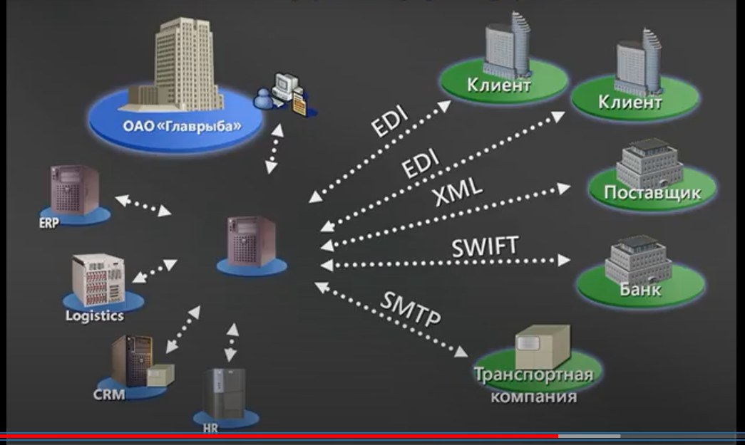
Рисунок 3 - Внешняя модель шины данных с использованием Microsoft Biztalk Server
Архитектура BizTalk Server 2000 содержит следующие основные компоненты.
1. Инструментальные средства для создания схем и документов, установления соответствия между элементами документов и управления системой:
— BizTalk Editor — редактор документов различных промышленных (XML, EDIFACT, X12) и собственных пользовательских форматов, обеспечивающий также их преобразование в XML;
— BizTalk Mapper — визуальное средство для установления связей между полями документов различных форматов. Использует инструменты программной обработки для поддержки разнообразных XML-преобразований (в частности, автоматическое преобразование XML-данных через запросы, сортировку и фильтрацию с помощью XSLT-технологий);
— BizTalk Management Desk — инструмент конфигурирования бизнес-параметров (формирование договоров с контрагентами и поддержка рассылки документов с учетом их содержания по определенным правилам);
— BiTalk Server Administration — средство администрирования сервера (конфигурирование серверов и групп, управление очередями и базами данных, обеспечение трекинга, защита данных, шифрование и пр.).
2. Набор служб для обработки входящих и исходящих документов:
— поддержка транспортных сетевых протоколов, таких, как HTTP, HTTPS, FTP, SMTP, SMB (передача файлов), Microsoft Message Queue Server (MSMQ) и Microsoft Exchange;
— обеспечение надежной защиты — поддержка шифрования, цифровых подписей и инфраструктуры с использованием открытого ключа (public key infrastructure);
— трекинг документов для контроля за их движением;
— средства анализа, позволяющие исследовать бизнес-процессы и генерировать любые отчеты, а также поддержка встроенных в Microsoft Office средств анализа данных.
3. Репозиторий для хранения схем и документов.
4. Набор готовых компонентов для обработки документов. В частности, сейчас имеются адаптационные программы, обеспечивающие прямую интеграцию XML в системы SAP R/3 и EDI. Расширяемая архитектура позволит интегрировать XML и с другими бизнес-приложениями.
5. Набор средств для разработчика (SDK):
— готовые компоненты для интеграции приложений и обработки документов;
— Plug-In Generator для разработки COM-объектов;
— интерфейсы BizTalk Server 2000 COM для программного управления сервером.
Microsoft позиционирует BizTalk Server как один из главных инструментов реализации архитектуры Windows DNA, использующих ПО промежуточного слоя.
Стоимость интеграции системы приведена на рисунке 3.
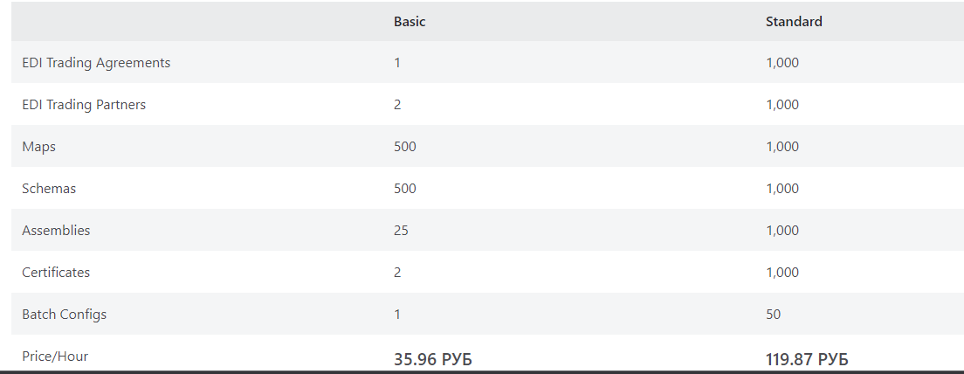

Вывод:
На данный момент в мире используется множество разных шин данных ,но BizTalk Server отвечает всеми характеристиками для интеграции ее в Единую систему предприятия.
Стоимость оборудования составляет 35 рублей за час в формате стандарт и 150 рублей за час в стандарт плюс режиме.
Такая стоимость является конкурентной и наиболее востребованной на рынке.
Так же преимуществом является наличие следующих основных компонентов.
1. Инструментальные средства для создания схем и документов, установления соответствия между элементами документов и управления системой:
— BizTalk Editor — редактор документов различных промышленных (XML, EDIFACT, X12) и собственных пользовательских форматов, обеспечивающий также их преобразование в XML;
— BizTalk Mapper — визуальное средство для установления связей между полями документов различных форматов.
— BizTalk Management Desk — инструмент конфигурирования бизнес-параметров ;
— BiTalk Server Administration — средство администрирования сервера .
2. Набор служб для обработки входящих и исходящих документов:
— поддержка транспортных сетевых протоколов, таких, как HTTP, HTTPS, FTP, SMTP, SMB (передача файлов);
— обеспечение надежной защиты — поддержка шифрования, цифровых подписей и инфраструктуры с использованием открытого ключа (public key infrastructure);
— трекинг документов для контроля за их движением;
— средства анализа, позволяющие исследовать бизнес-процессы и генерировать любые отчеты, а также поддержка встроенных в Microsoft Office средств анализа данных.
3. Репозиторий для хранения схем и документов.
4. Набор готовых компонентов для обработки документов. В частности, сейчас имеются адаптационные программы, обеспечивающие прямую интеграцию XML в системы SAP R/3 и EDI. Расширяемая архитектура позволит интегрировать XML и с другими бизнес-приложениями.
5. Набор средств для разработчика (SDK):
— готовые компоненты для интеграции приложений и обработки документов;
— Plug-In Generator для разработки COM-объектов;
— интерфейсы BizTalk Server 2000 COM для программного управления сервером.
Microsoft позиционирует BizTalk Server как один из главных инструментов реализации архитектуры Windows DNA, использующих ПО промежуточного слоя.
Преимущества ESB решений:
- широкий набор коннекторов и масштабируемость решения
- гибкая маршрутизация данных
- гарантированная доставка информационных сообщений
- организация безопасного канала передачи
- централизованное управление и др.

